Конспект открытого итогового занятия по математике в старшей группе «Путешествие в математическое королевство»
I. Программное содержание:
Обучающие задачи:
- Упражнять в счёте в пределах 10 в прямом и обратном порядке
- Закрепить знания о последовательности дней недели, времён года
- Закрепить представления детей о геометрических фигурах: умения различать геометрические фигуры, умения сравнивать их по свойствам (по цвету, форме и величине).
Развивающие задачи:
Создать условия для развития логического мышления, сообразительности, внимания.
Способствовать формированию мыслительных операций, развитию речи, умению аргументировать свои высказывания.
Воспитательные задачи:
Воспитывать самостоятельность, умение понимать учебную задачу и выполнять её самостоятельно.
Воспитывать интерес к математическим занятиям.
Методические приёмы:
Успокаивающие упражнения перед занятием.
Игровой (использование сюрпризных моментов).
Наглядный (использование иллюстрации).
Словесный (напоминание, указание, вопросы, индивидуальные ответы детей).
Поощрение, анализ занятия.
Оборудование: магнитная доска, цифры, знаки.
Демонстрационный материал: «письмо», замок с геометрическими фигурами, иллюстрация двери, настольная игра.
Раздаточный материал: набор цифр на каждого ребенка, карточки с заданиями, геометрические фигуры.
Материал: Замок с геометрическими фигурами.
Ход занятия:
1. Вхождение в день.
Ребята, я очень рада вас видеть. Встаньте пожалуйста в круг.
Собрались все дети в круг,
Я твой друг и ты мой друг.
Крепко за руки возьмемся
И друг другу улыбнемся
Ребята, я очень рада видеть вас. Возьмитесь за ручки, подарите друг другу улыбку. А теперь посмотрите на наших гостей, подарите улыбку им.
Отлично!
А теперь покажите мне свои пальчики. Давайте подружим их (координация движений и развитие мелкой моторики, развитие памяти).
Дружат в нашей группе девочки и мальчики.
Мы с тобой подружим маленькие пальчики.
1, 2, 3, 4, 5!
Начинаем счет опять: 5 4 3 2 1 -
Дружно мы в кругу стоим!
Молодцы! Ребята, сегодня утром на столе я нашла письмо, которое адресовано детям старшей группы № 2 . Давайте откроем его и посмотрим, что внутри. Ой, тут письмо. Интересно, от кого оно? Давайте прочитаем его, и нам все станет ясно.
«Дорогие ребята, в нашем математическом королевстве случилась беда. ( на доске висит изображение злого волшебника). Злой волшебник заколдовал всех жителей королевства – все числа перепутались в числовом ряду, а геометрические фигуры забыли свои имена. Я целый год наблюдала за тем, как вы интересно играли на занятиях по математике, только вы можете снять колдовские чары, выполнив все задания. Королева Математики».
Ребята, мы поможем жителям математического королевства?
Тогда отправляемся путешествовать в математическую страну.(дети садятся за столы)
Ой, ребята, злой волшебник повесил огромный замок на воротах королевства.
Чтобы его открыть, нам нужно разгадать один секрет – догадаться какая из фигур лишняя.
Ребята, какие геометрические фигуры вы видите на замке? Есть ли здесь одинаковые фигуры? Сравните их, и скажите, чем они похожи, что есть общее?
(сравнение по форме, цвету, величине)
Чем фигуры отличаются? Как вы считаете, какая фигура лишняя? (круг – не имеет углов).
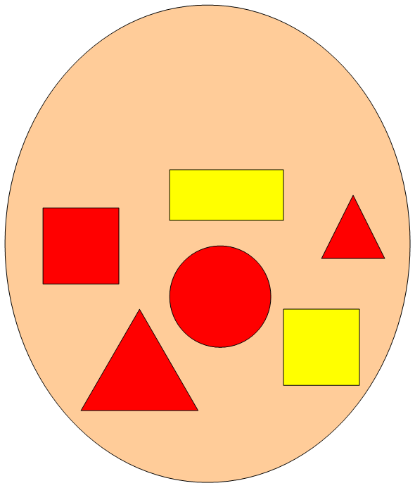
Молодцы, замок открыт, мы можем зайти в математическое королевство.
А нас Ждет первое задание. Давайте сядем за столы.
Итак, 1-ое задание:
Злой волшебник заколдовал все числа, они забыли свои места и перепутались. Помогите каждому числу встать на своё место. Расставьте их по порядку от меньшего к большему (каждый ребенок индивидуально выкладывает числовой ряд при помощи картонных цифр от 1 до 10).
Никита, посчитай числа по порядку, так, как ты их расставил.
Алина, попробуй посчитать по другому - обратный счёт от10 до 1.
А кто сможет, посчитать от 10 до 1 не смотря числовой ряд.
Ребята, давайте проверим, какое число вы поставили между числами 3 и 5.
какое число вы поставили между числами 7 и 9
какое число вы поставили между числами 1 и 3
какое число вы поставили между числами 4 и 6;
Назовите соседей числа 6, 2, 4, 9;
Молодцы, вы отлично справились с 1-ым заданием. Теперь каждое число заняло нужное место в числовом ряду
2-ое задание:
Воспитатель: Посмотрите, это задание «Музыкальное». Сейчас вам нужно показать цифру, обозначающую количество ударов, которые я отобью, с помощью бубна. Готовы? Ну, тогда слушайте! (Воспитатель отбивает с помощью бубна некоторое количество ударов, а дети показывают ответ при помощи числового веера). Дети получают вторую награду и продолжают сои приключения.
3-ое задание:
А сейчас, ребята, давайте немного отдохнем.
Вставайте из-за столов и выходите ко мне.
Нас ждет физминутка!!!
Быстро встаньте, улыбнитесь,
Выше, выше потянитесь
Ну-ка, плечи распрямите,
Поднимите, опустите,
Влево, вправо повернитесь
Пола ручками коснитесь
Сели-встали, сели – встали
И на месте поскакали.
4-ое задание:
Игра “Распредели фигуры”.
На фланелеграфе фигуры: 2 больших и 2 маленьких красных круга, 2 больших и 3 маленьких синих квадрата расположены в хаотичном порядке.
Педагог. Какие фигуры вы здесь видите?(Ответы). Как можно сгруппировать фигуры? По каким признакам? (По цвету, форме, размеру). Сколько фигур войдёт в группу квадратов (кругов)? (Дети группируют фигуры). Как ещё можно сгруппировать фигуры? (По цвету). Сколько будет групп? (Дети группируют фигуры по цвету, а затем аналогично по размеру).
5-ое задание:
Ребята, давайте поиграем. Эта игра - испытание «Верно-неверно» поможет исправить ошибки, которые злой колдун специально кое-где оставил.
Если вы услышите то, что считаете правильным, хлопайте в ладоши, если же то, что не правильно – покачайте головой
- утром солнышко встает;
- по утрам нужно делать зарядку
- нельзя умываться по утрам
- днем ярко светит луна
- утром ДЕТИ ИДУТ В ДЕТСКИЙ САД
- ночью люди обедают
- ВЕЧЕРОМ ВСЯ СЕМЬЯ СОБИРАЕТСЯ ДОМА
- В неделе 7 дней
- За понедельником следует среда
- после субботы идет воскресение
- перед пятницей стоит четверг
- всего 5 времен года
- Весна наступает после лета
6-ое задание:
Посмотрим, какое следующее математическое задание нам приготовили. Итак, вам нужно заселить в домики жильцов. Нашими жильцами будут геометрические фигуры. Чтоб правильно их расселить нам помогут схемы. Приступаем.
Молодцы, это задание у вас тоже не вызвало затруднений.
7-е задание:
Упражнение на поиск нарушения закономерности.
Дети должны объяснить, какие элементы повторяются, увидеть нарушение ритма и выразить это в речи. В процессе обсуждения педагог просит детей назвать, которая по счёту фигура нарушила ритм.
Педагог. Ребята, злые волшебники, которые захватили “Волшебную страну”, превратили все домики и всех зверей в кусочки картона. Но я знаю, что в душе вы добрые волшебники и сможете расколдовать чары этих колдунов.
“Монгольская игра”.
Звучит спокойная мелодичная музыка. Дети самостоятельно складывают по образцу изображения домиков, животных.
Ребята, вы выполнили все задания, навели порядок в математическом королевстве, а злого колдуна превратили в доброго волшебника.(на доске появляется изображение доброго волшебника). Королева вам очень благодарна за помощь. Ребята, а вам понравилось наше занятие? Что вам было особенно легко, что показалось трудным?
Сегодня все дети работали хорошо, но особенно активны были…
А королева математики в благодарность вам за помощь.

